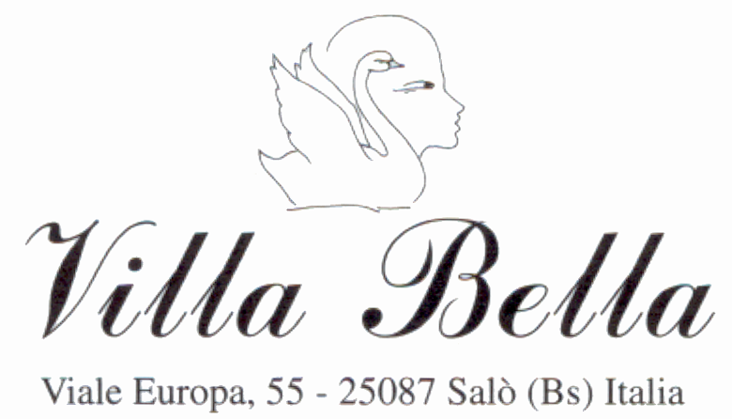

CONSENSO INFORMATO ALL’ INTERVENTO DI DERMOLIPECTOMIA ADDOMINALE

Paziente:...................................... Salò...........................

Lo scopo del seguente modulo di consenso é di fornire al paziente, in aggiunta al colloquio preoperatorio con il chirurgo, le informazioni riguardanti le caratteristiche ed i rischi collegati all’intervento di dermolipectomia addominale.
L’intervento consiste nell’asportazione di una losanga di cute e sottocute (il tessuto in eccesso) al di sopra del pube, cui residua una cicatrice trasversale di dimensioni da concordare con il chirurgo pre-operatoriamente.
La dermolipectomia migliorerà il tono cutaneo nell’area al di sotto dell’ombelico, ma non al di sopra; è indicata quindi in caso esista un problema di lassità cutanea nell’area fra ombelico e pube.
E’ necessario essere consapevoli che, in ogni caso, non è possibile restituire ai tessuti la tensione e la compattezza che hanno di solito in gioventù o prima di una gravidanza.
E’ possibile, seppur raro, che a distanza di qualche mese si renda necessario un nuovo intervento (eventualmente anche solo in anestesia locale) che, rimuovendo anche la precedente cicatrice, consenta di asportare un ulteriore striscia di pelle residua.
La preghiamo di leggere attentamente quanto segue, di chiedere al chirurgo la spiegazione di ogni termine che non fosse chiaro e quindi di firmare questo documento come conferma di aver ben compreso le informazioni ricevute.
Questo intervento, come tutte le procedure chirurgiche, è soggetto a complicazioni quali: l’infezione, peraltro molto rara e generalmente risolvibile con un’adeguata terapia; l’ematoma e il sieroma (raccolta di sangue o siero nel sottocute), che per lo più compare nei primi giorni e che deve essere drenato; la qualità delle cicatrici è normalmente buona, ma in alcuni rari casi può anche essere scadente (cicatrice ipertrofica, cheloidea o diastasata-troppo larga). Può capitare inoltre, se pur raramente, che la ferita fatichi a chiudersi, rendendo necessarie successive medicazioni. I problemi anestesiologici connessi con l’anestesia locale e/o generale e con la somministrazione di sedativi (e altri farmaci), ecc. sono piuttosto rari. Per quanta riguarda il suo caso specifico è necessario sottolineare che esiste la possibilità delle seguenti ulteriori complicazioni……………………………………………………………… …………………………………………………………………………………………………………………… ………………………

Ho capito tutti i punti sopradescritti e coscientemente richiedo di essere sottoposto all’intervento di dermolipectomia addominale, avendo ben compreso che potrebbe essere necessaria una nuova operazione per risolvere le eventuali complicanze sopraelencate o per migliorare un risultato non adeguato.
Nel caso di un intervento di revisione (dopo alcuni mesi dal primo intervento) mi verranno addebitate le sole spese di utilizzo della sala operatoria e della collaborazione dell’anestesista, qualora si renda necessaria.
La procedura chirurgica per l’intervento di DERMOLIPECTOMIA ADDOMINALE mi é stata personalmente spiegata dal Dott. ………………………………e/o dai suoi collaboratori ed ho pienamente compreso la natura e le conseguenze dell’operazione.
Sono consapevole che dopo la dimissione è necessario seguire scrupolosamente le istruzioni impartite dal medico e sottoporsi a medicazioni e controlli sino alla completa guarigione.
Dichiaro di essere stato informato della necessità di essere accompagnato a casa dopo l’intervento. In caso contrario, il personale della clinica declina ogni responsabilità.
Acconsento di essere fotografato e/o video-ripreso prima, durante e dopo l’intervento, in modo che tale documentazione video-fotografica possa essere utilizzata per archiviazione e/o eventualmente a scopo scientifico/didattico.
Io sottoscritto………………………………….. dichiaro inoltre che……………………………………………………………… ……………………………………………………………………………………………………………………….………………

Consegnato il………………………… In fede ...............……..........................

Firma e timbro del medico…………………………….

Tel 0365/41446 Fax 0365/524231 E-mail info@villabella.it

